实验一：预训练模型：T5-small

Tensorboard可视化如下：

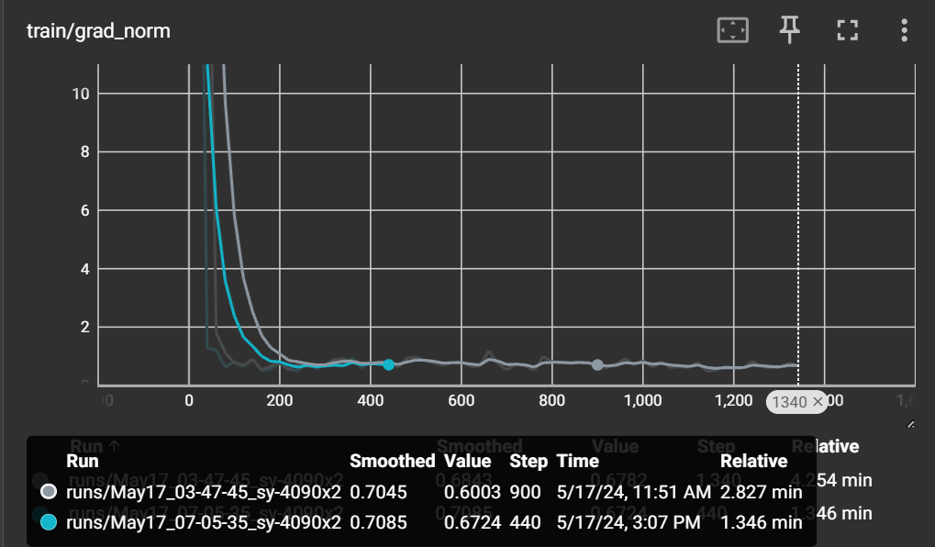

Loss曲线：

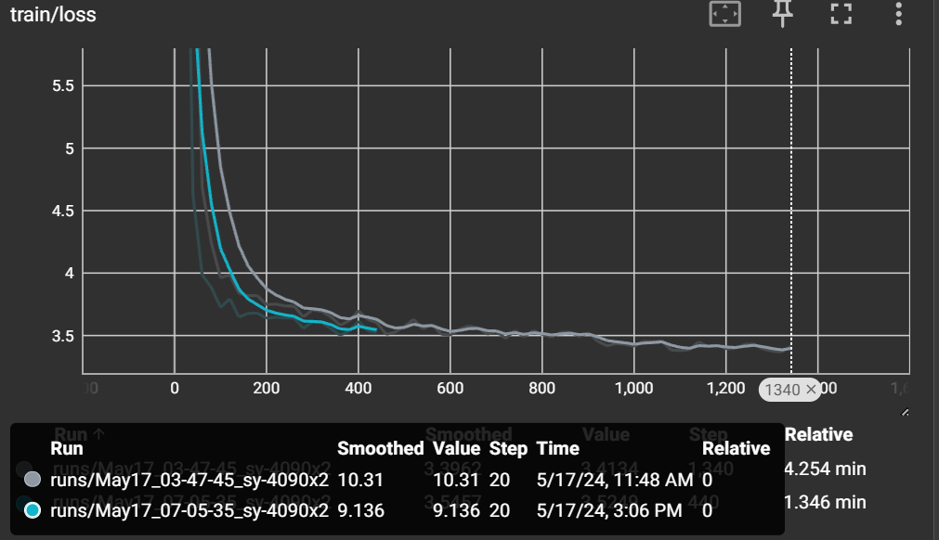

预训练模型：Bart-base

Tensorboard可视化如下：

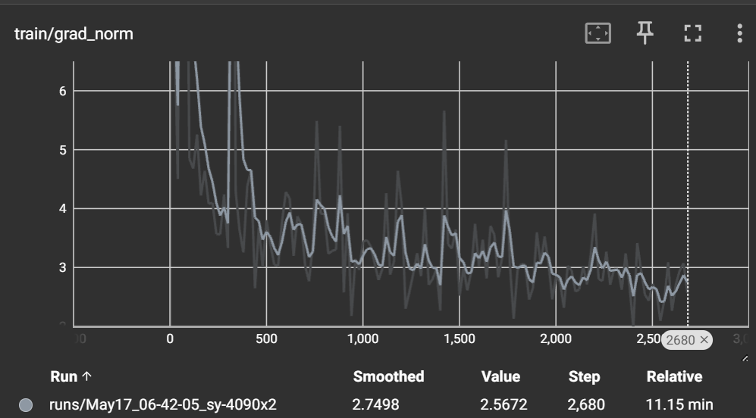

Loss曲线：

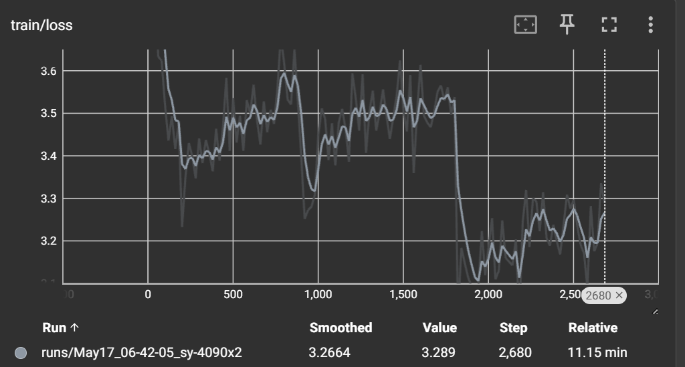

预训练模型：Bart-large-xsum

Tensorboard可视化如下：

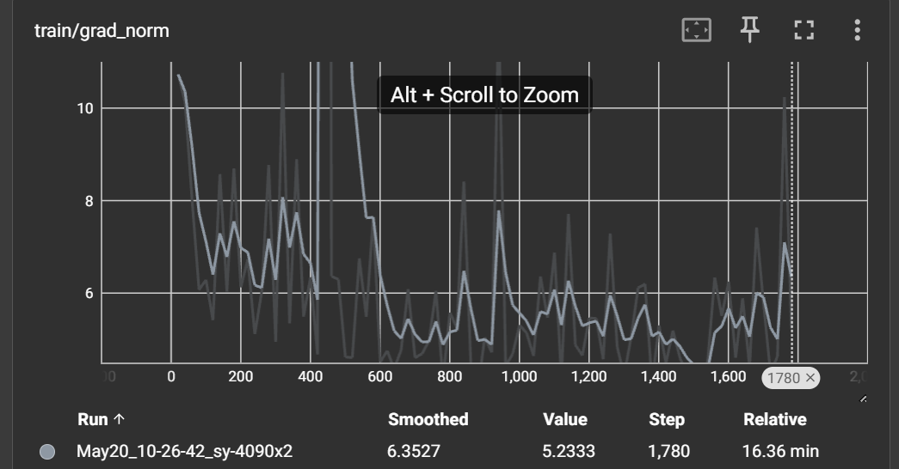

Loss曲线：

